Sø-astrolabium - instrumentbeskrivelse og virkemåde

Instrumentet i navigationspakken er en kopi af et originalt astrolabium: Caudebec-astrobabiet.
Det bærer inskriptionen: NICOLAS LE TELLIER MA FAICTE A HONNEFLEUR 1632.
Inskriptionen fortæller, hvem der har fremstillet instrumentet, hvor der er fremstillet og fremstillingsåret.

Det originale instrument blev ødelagt ved en storbrand efter tyskernes bombning af Caudebec-en-Caux i 1940. Heldigvis var der en illustration og en beskrivelse af instrumentet i Gunther: Astrolabes of the World (Oxford 1923).

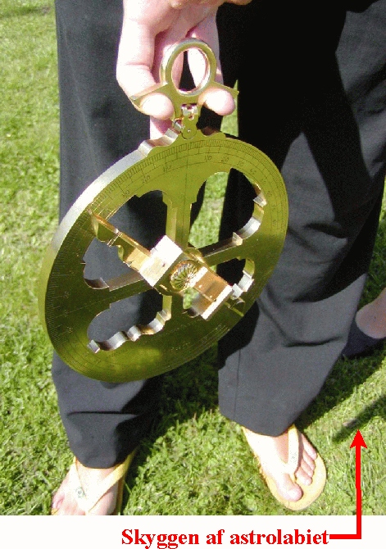 | 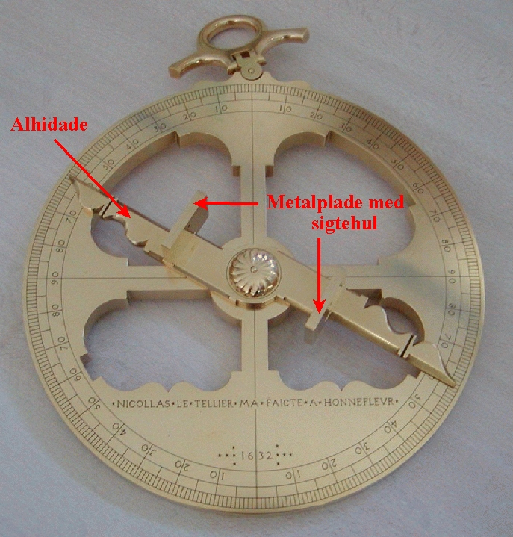

Udseende:
Astrolabiet består af en tung, udskåret metalskive med en gradskala. På metalskiven er øverst hæftet en ring som bruges til at holde instrumentet. Ringen er hæftet på metalskiven med et kugleleje, som sikrer at metalskiven hænger lodret, når den holdes i ringen. Man kan med fordel holde astrolabiet med to fingre som vist på fotoet.

At astrolabiet er temmelig tungt (det vejer ca. 1600 gram) skyldes, at astrolabiet skal kunne benyttes i stormfuldt vejr. Når metalskiven samtidig er udskåret, så bliver vindtrykket på instrumentet ikke så stort. Instrumentets tyngde hjælper med til at holde det lodret.
Midt på metalskiven er fastgjort en drejelig viser (alhidade) med to arme, og på hver arm er en metalplade med et sigtehul. Bemærk, at armen gerne skulle vise det samme gradtal på begge sider.

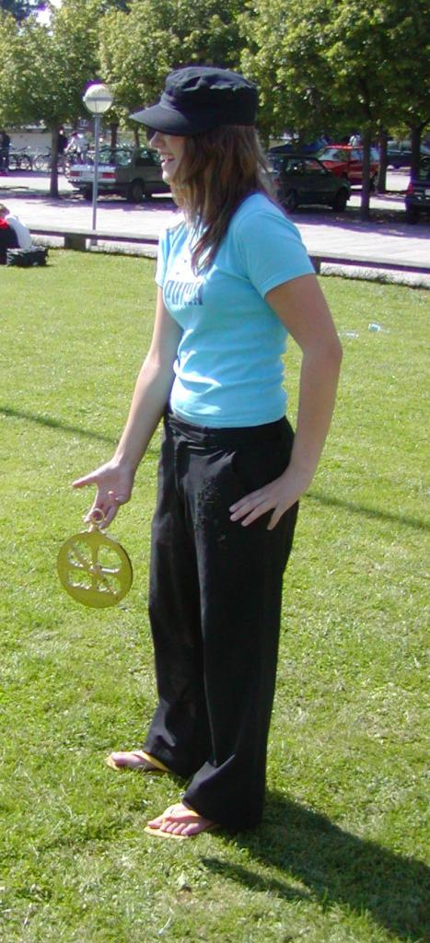
Virkemåde:
Ved bestemmelse af solhøjden holdes instrumentet med 2-3 fingre i ringen (som vist ovenfor). Metalskiven drejes, så den flugter mod solen (det kan f.eks. gøres ved at kigge efter, hvornår skyggen af astrolabiet ses på jorden ses som en streg – se figuren ovenfor).

Drej på alhidaden, så solstrålerne gennem det øverste sigtehul også går gennem det nederste sigtehul (se billedet nedenfor til højre, hvor lyspletten næsten er på plads oven i nederste sigtehul). Man kan blive hjulpet lidt på vej ved at kigge efter, hvornår det øverste sigte skygger for det nederste sigte. Målingen udføres lettest, hvis én person holder astrolabiet og en anden indstiller alhidaden.

Aflæs alhidadens stilling på gradskalaen.
Da gradskalaen går fra 0° øverst på metalskiven til 90° midt på skiven, så er det solens zenitdistance z der aflæses. Solhøjden bestemmes ved:

Solhøjde = 90° - z.

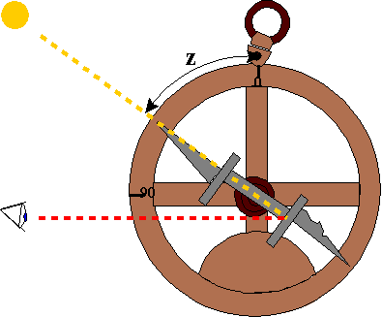 | 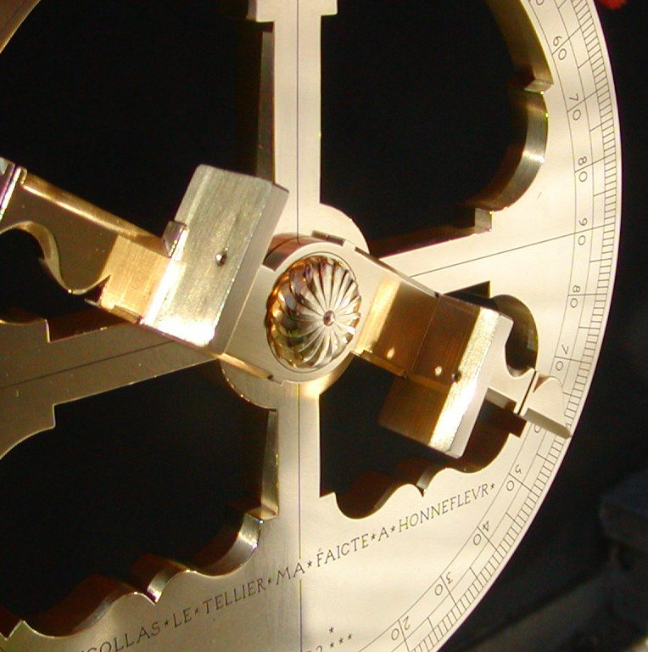

Hvis man ikke sigter mod Solen (ved højdebestemmelse af f.eks. polarstjernen om natten eller en flagstang) kan man i princippet holde astrolabiet i øjenhøjde og sigte med øjet gennem begge sigtehuller. I praksis er det dog lettest at sigte hen over den øverste kant på de to metalplader (se figuren nedenfor).
På nogle astrolabier har det nederste hul dobbelt størrelse. Disse astrolabier kan nemmere bruges til bestemmelse af f.eks. polarstjernens zenitdistance.

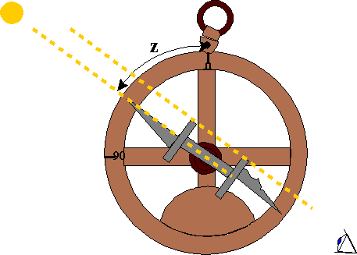 | 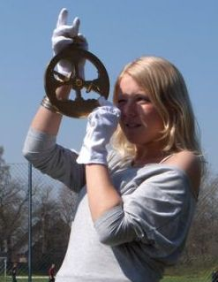

NB:
Instrumentet er i messing og er ikke lakeret. Derfor er det sårbart overfor fingre eller skarpe påvirkninger. Vi anbefaler, at man benytter hvide bomuldshandsker, som er vedlagt i kassen (ekstra handsker kan f.eks. købes ved Matas)

Vær meget opmærksom på, at arbejde med klassiske navigationsinstrumenter kan indebære en stor risiko for varige øjenskader, når der sigtes mod Solen. Astrolabiet må derfor ikke benyttes til målinger, hvor der ses direkte mod Solen.

